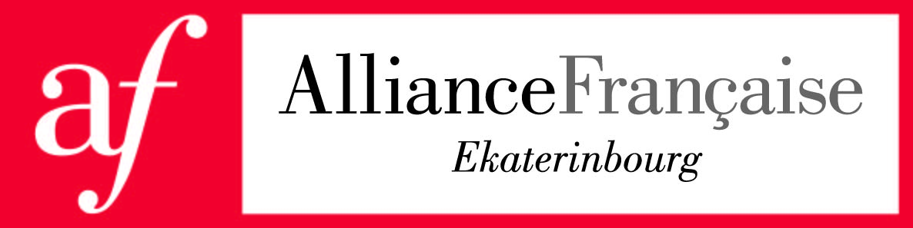
Fiche d’inscription
Festichant 2021
Festival de chanson francophone en ligne

Date limite d’inscription : mardi, le 2 mars 2021
À envoyer par mail à l’adresse culture.afekaterinbourg@gmail.com ou à amener à l’adresse suivante : Alliance française d’Ekaterinbourg, 81 avenue Lénine, Oblast’ Sverdlovsk, 620075, Ekaterinbourg.

Nom et prénom :
Catégorie :
- catégorie 1 « enfants SOLO » (1ère - 4ème classe)
- catégorie 2 « enfants GROUPE » (1ère - 4ème classe)
- catégorie 3 « ados SOLO » (5ème - 8ème classe)
- catégorie 4 « ados GROUPE » (5ème - 8ème classe)
- catégorie 5 « jeunes-adultes SOLO » (9ème classe-11ème classe)
- catégorie 6 «jeunes-adultes GROUPE » (9ème classe-11ème classe)
- catégorie 7 «adultes SOLO » (après la 11ème classe)
- catégorie 8 «adultes GROUPE » (après la 11ème classe)

Ville :
Âge:
Établissement (école/univ.) :
E-mail et téléphone :
(Éventuellement) Nom d’un professeur ou accompagnateur et contact :

Chansons choisies :
Premier tour:
Deuxième tour :

